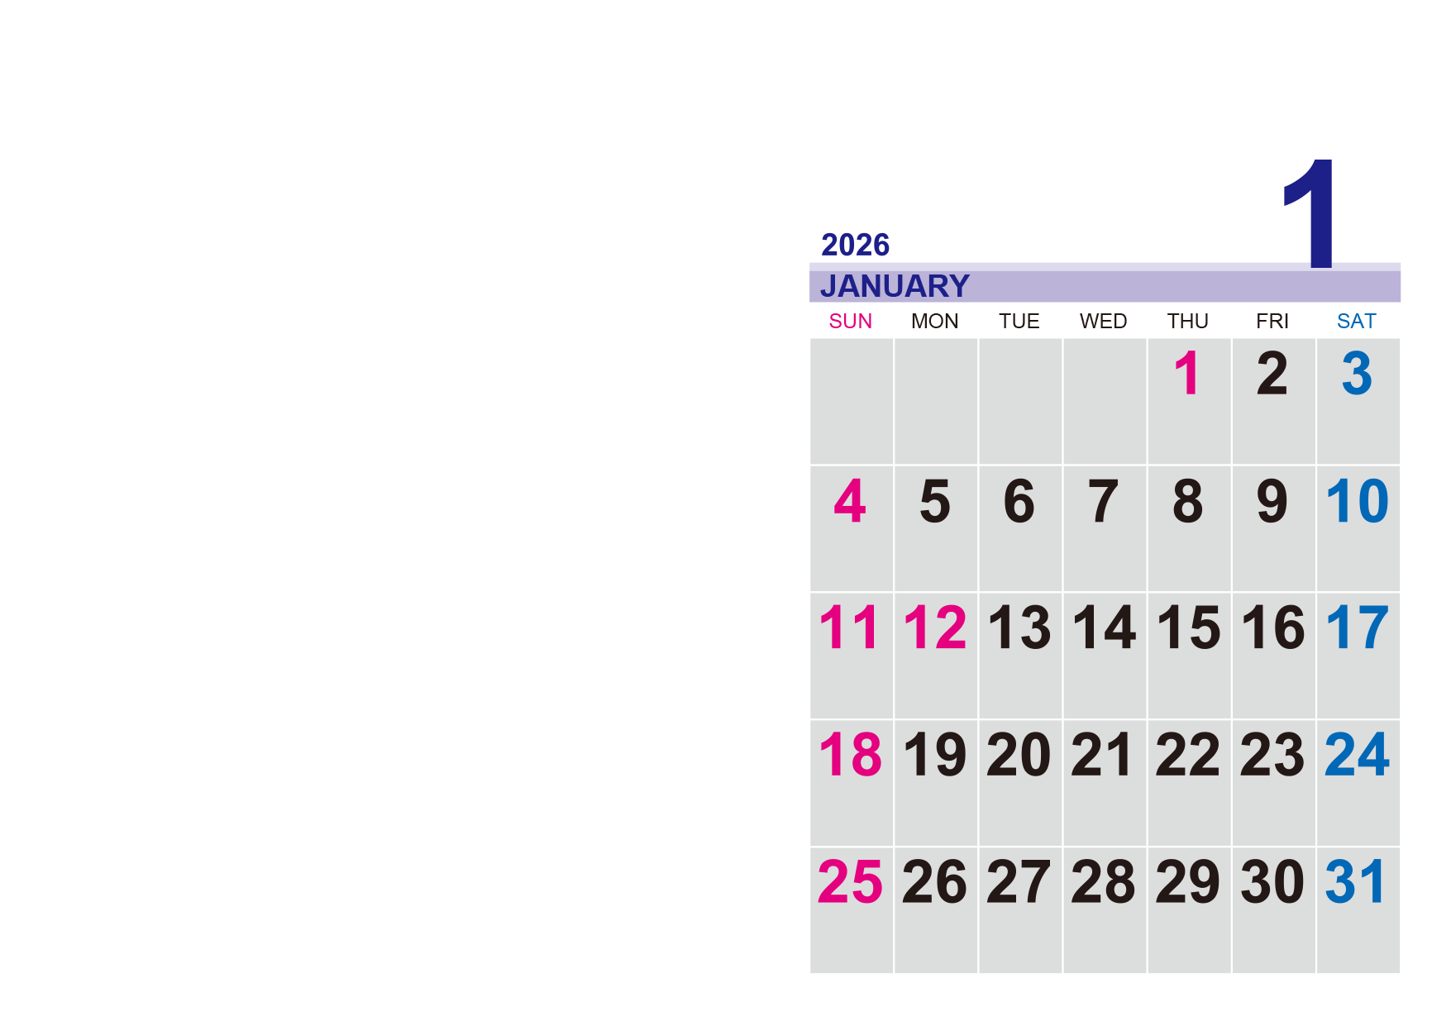
※印刷前には必ず、緑の参考線の色を透明（書式設定で線の色を「なし」）にし、不要なテキストボックスは削除してください。

写真やイラストなどを入れてね。
※このグレーの部分は、カレンダーの画像が透明に
なっている部分です。配置した写真をカレンダー画像の
背面へ送ってください。
＜写真を背面に送る方法＞
- このテキストボックスを削除し、
この位置に写真を配置します。
- 写真を右クリック→[図の書式設定]-[レイアウト]タブ-
[折り返しの種類と配置]を「背面」にします。
- さらに写真を右クリック-[順序]-「最背面へ移動」します。
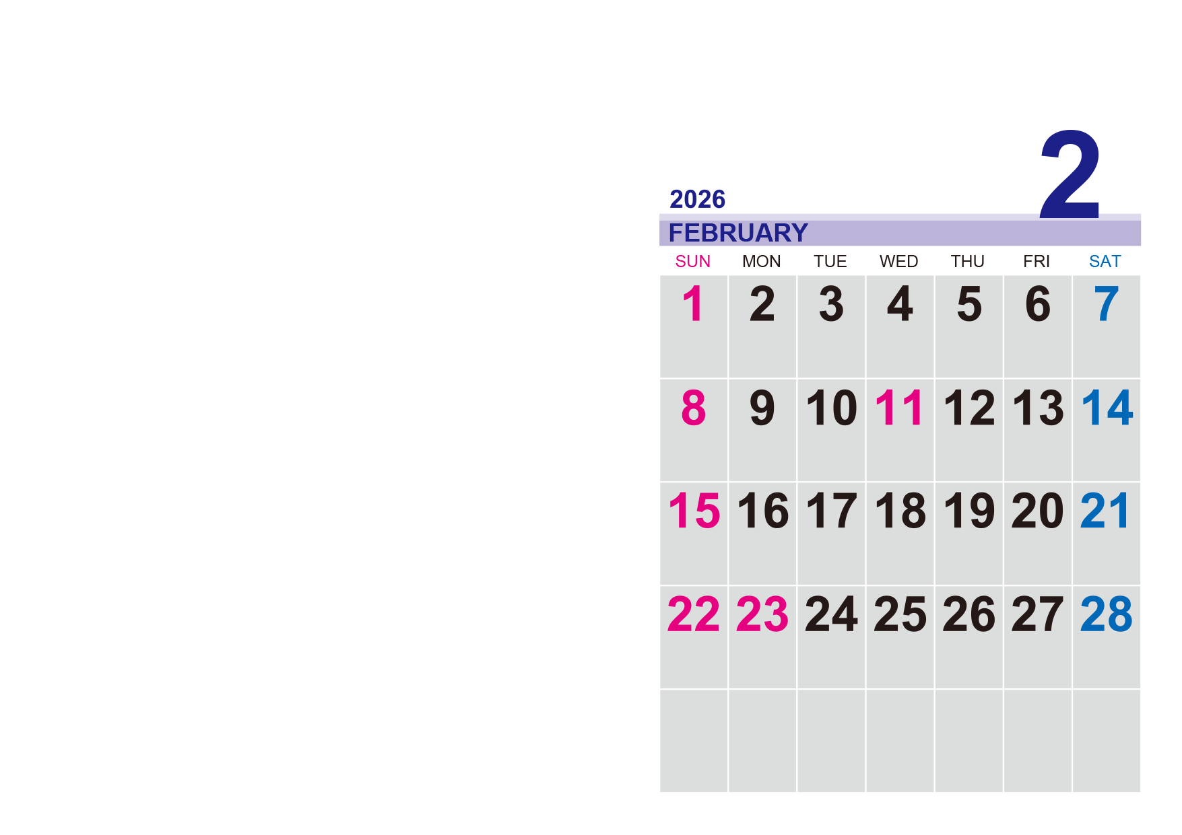
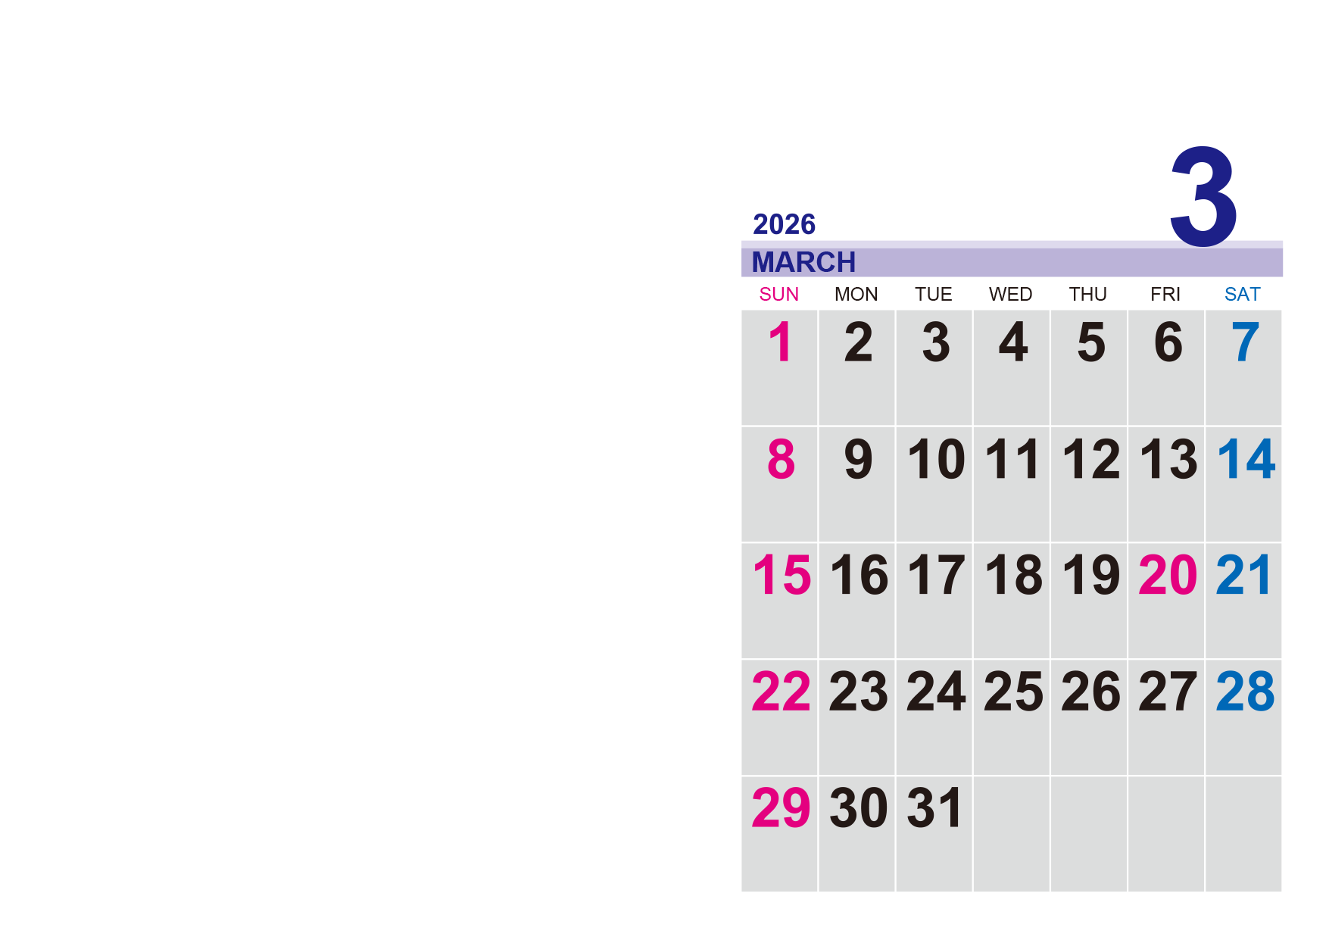
※印刷前には必ず、緑の参考線の色を透明（書式設定で線の色を「なし」）にし、不要なテキストボックスは削除してください。

写真やイラストなどを入れてね。
※このグレーの部分は、カレンダーの画像が透明に
なっている部分です。配置した写真をカレンダー画像の
背面へ送ってください。
＜写真を背面に送る方法＞
- このテキストボックスを削除し、
この位置に写真を配置します。
- 写真を右クリック→[図の書式設定]-[レイアウト]タブ-
[折り返しの種類と配置]を「背面」にします。
- さらに写真を右クリック-[順序]-「最背面へ移動」します。

※印刷前には必ず、緑の参考線の色を透明（書式設定で線の色を「なし」）にし、不要なテキストボックスは削除してください。

写真やイラストなどを入れてね。
※このグレーの部分は、カレンダーの画像が透明に
なっている部分です。配置した写真をカレンダー画像の
背面へ送ってください。
＜写真を背面に送る方法＞
- このテキストボックスを削除し、
この位置に写真を配置します。
- 写真を右クリック→[図の書式設定]-[レイアウト]タブ-
[折り返しの種類と配置]を「背面」にします。
- さらに写真を右クリック-[順序]-「最背面へ移動」します。

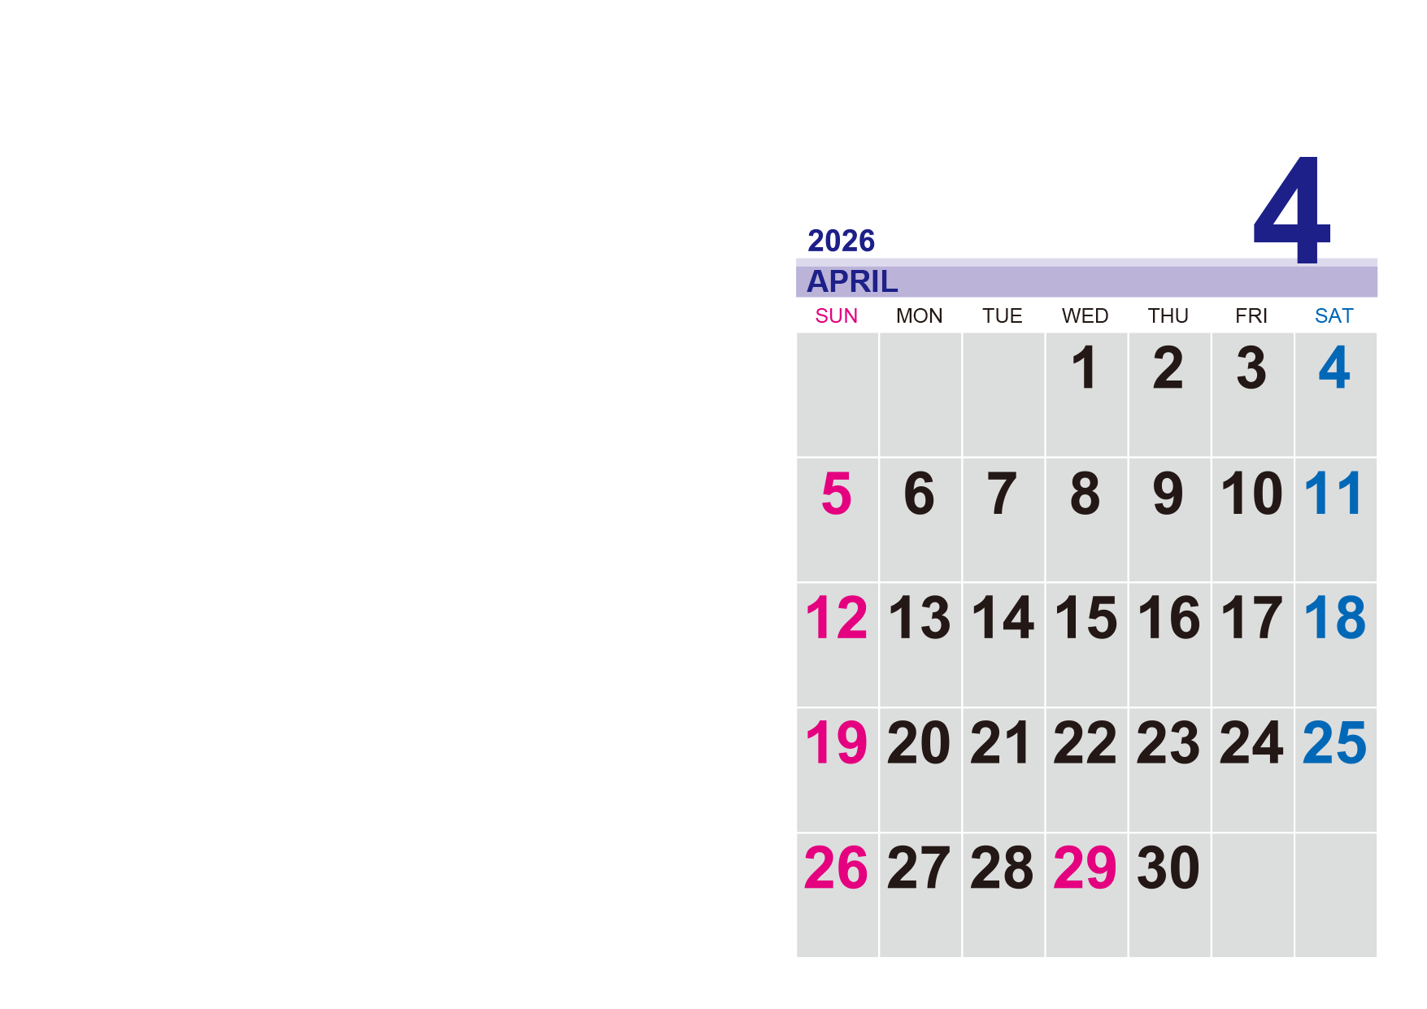
※印刷前には必ず、緑の参考線の色を透明（書式設定で線の色を「なし」）にし、不要なテキストボックスは削除してください。

写真やイラストなどを入れてね。
※このグレーの部分は、カレンダーの画像が透明に
なっている部分です。配置した写真をカレンダー画像の
背面へ送ってください。
＜写真を背面に送る方法＞
- このテキストボックスを削除し、
この位置に写真を配置します。
- 写真を右クリック→[図の書式設定]-[レイアウト]タブ-
[折り返しの種類と配置]を「背面」にします。
- さらに写真を右クリック-[順序]-「最背面へ移動」します。

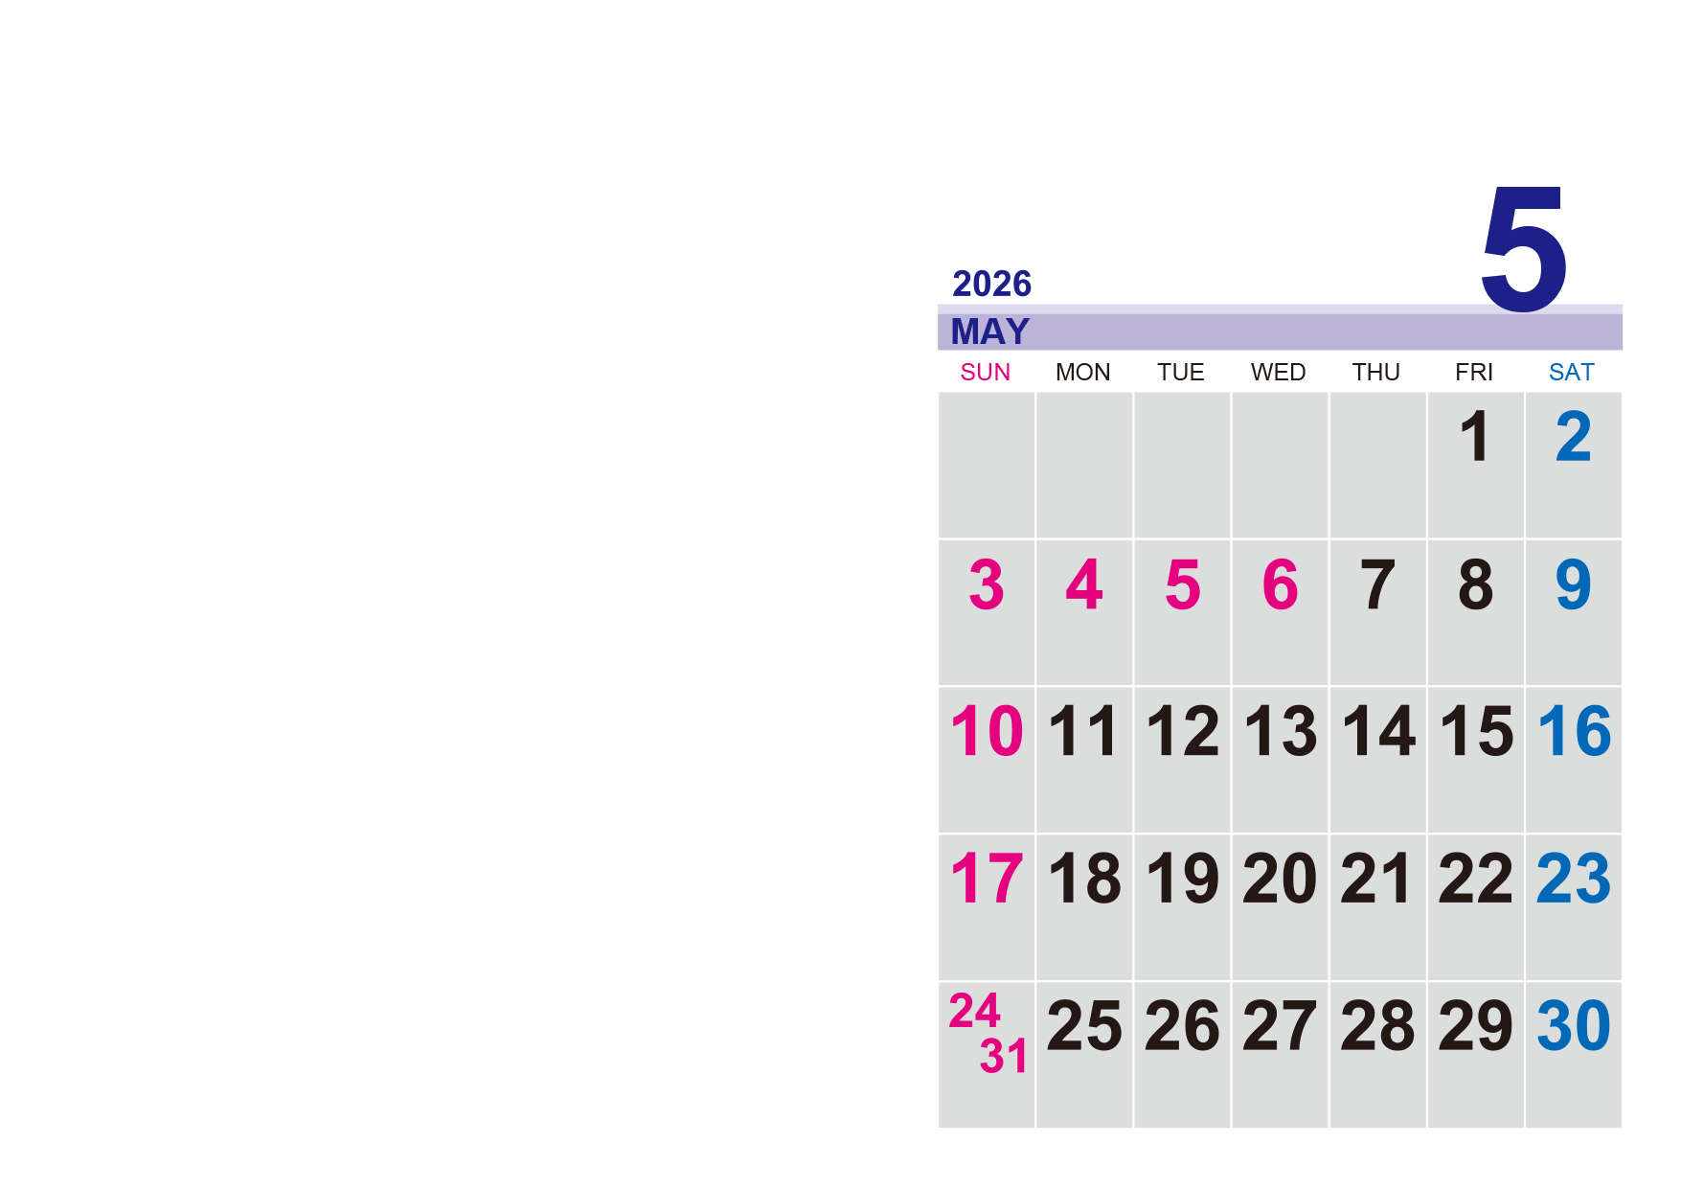
※印刷前には必ず、緑の参考線の色を透明（書式設定で線の色を「なし」）にし、不要なテキストボックスは削除してください。

写真やイラストなどを入れてね。
※このグレーの部分は、カレンダーの画像が透明に
なっている部分です。配置した写真をカレンダー画像の
背面へ送ってください。
＜写真を背面に送る方法＞
- このテキストボックスを削除し、
この位置に写真を配置します。
- 写真を右クリック→[図の書式設定]-[レイアウト]タブ-
[折り返しの種類と配置]を「背面」にします。
- さらに写真を右クリック-[順序]-「最背面へ移動」します。

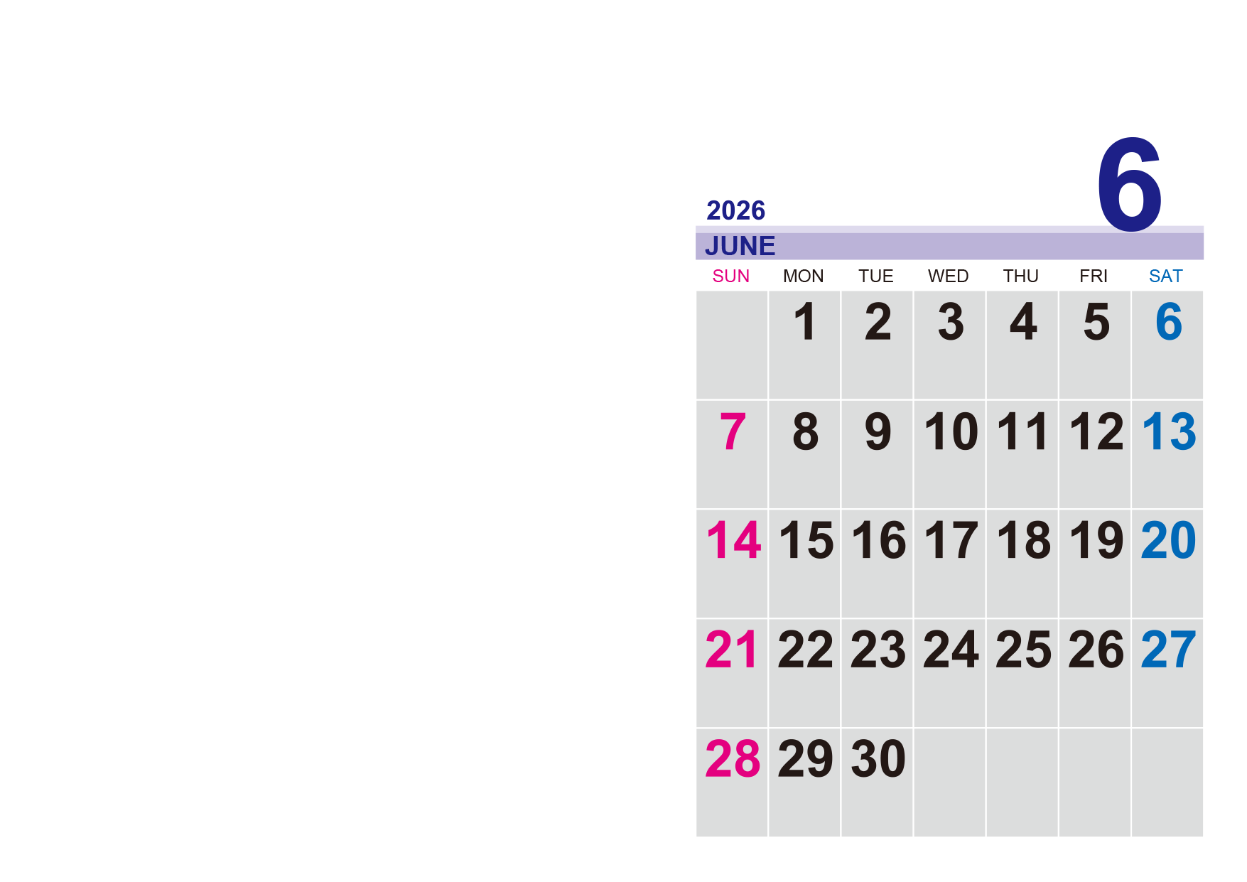
※印刷前には必ず、緑の参考線の色を透明（書式設定で線の色を「なし」）にし、不要なテキストボックスは削除してください。

写真やイラストなどを入れてね。
※このグレーの部分は、カレンダーの画像が透明に
なっている部分です。配置した写真をカレンダー画像の
背面へ送ってください。
＜写真を背面に送る方法＞
- このテキストボックスを削除し、
この位置に写真を配置します。
- 写真を右クリック→[図の書式設定]-[レイアウト]タブ-
[折り返しの種類と配置]を「背面」にします。
- さらに写真を右クリック-[順序]-「最背面へ移動」します。

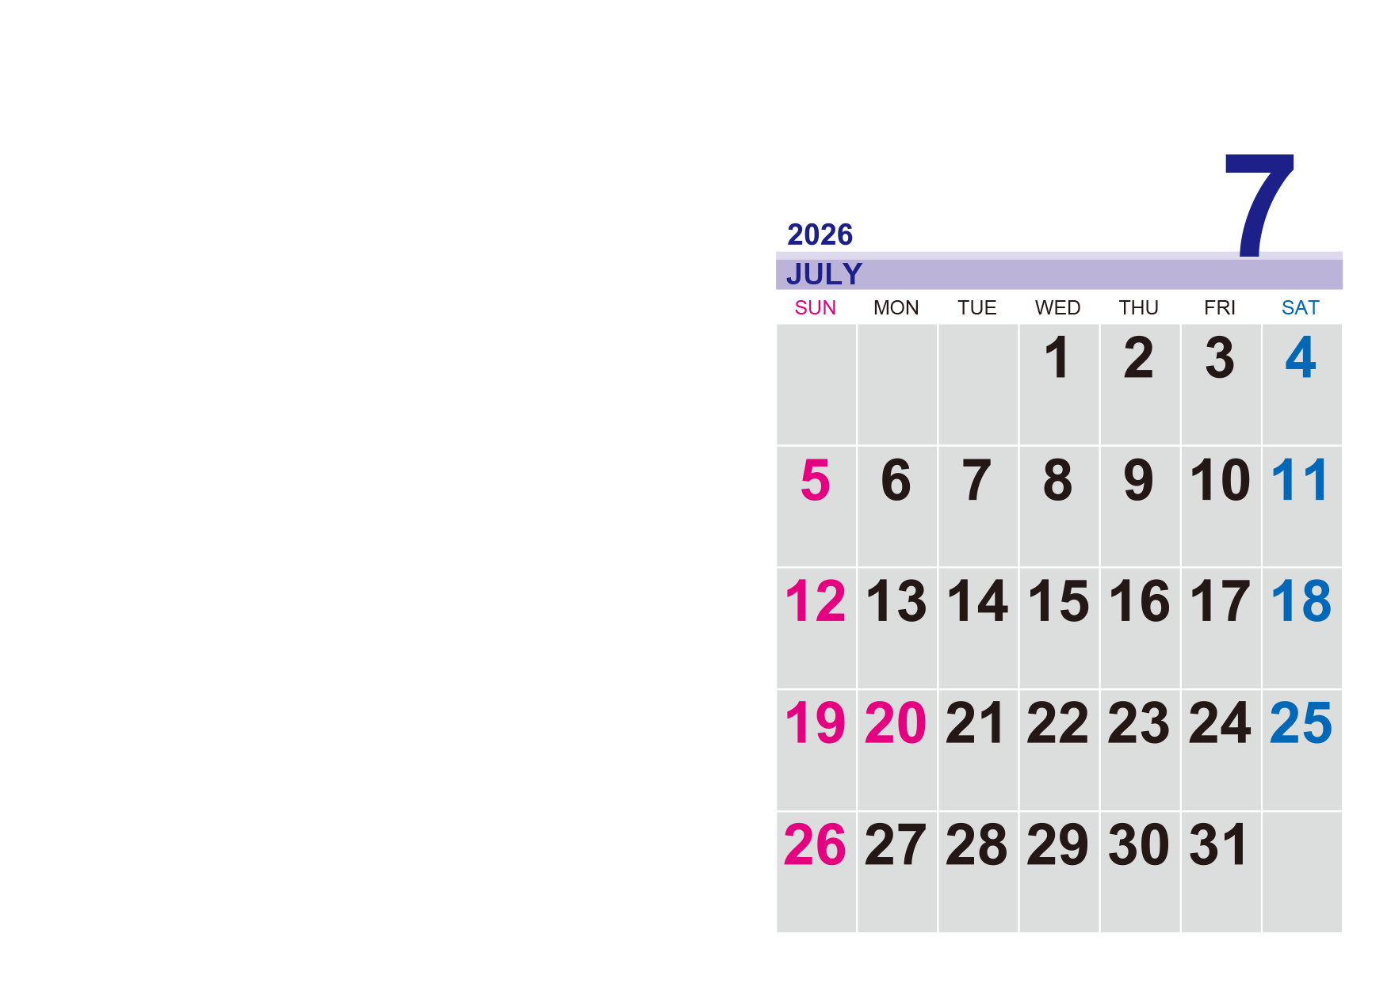
※印刷前には必ず、緑の参考線の色を透明（書式設定で線の色を「なし」）にし、不要なテキストボックスは削除してください。

写真やイラストなどを入れてね。
※このグレーの部分は、カレンダーの画像が透明に
なっている部分です。配置した写真をカレンダー画像の
背面へ送ってください。
＜写真を背面に送る方法＞
- このテキストボックスを削除し、
この位置に写真を配置します。
- 写真を右クリック→[図の書式設定]-[レイアウト]タブ-
[折り返しの種類と配置]を「背面」にします。
- さらに写真を右クリック-[順序]-「最背面へ移動」します。

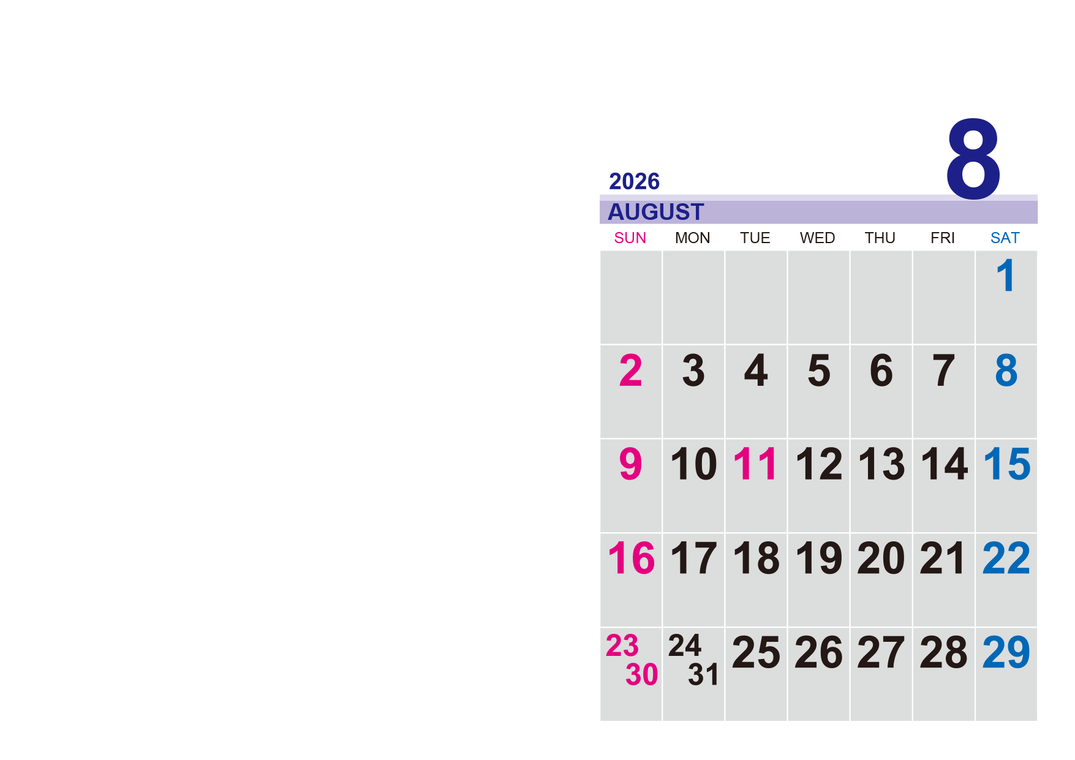
※印刷前には必ず、緑の参考線の色を透明（書式設定で線の色を「なし」）にし、不要なテキストボックスは削除してください。

写真やイラストなどを入れてね。
※このグレーの部分は、カレンダーの画像が透明に
なっている部分です。配置した写真をカレンダー画像の
背面へ送ってください。
＜写真を背面に送る方法＞
- このテキストボックスを削除し、
この位置に写真を配置します。
- 写真を右クリック→[図の書式設定]-[レイアウト]タブ-
[折り返しの種類と配置]を「背面」にします。
- さらに写真を右クリック-[順序]-「最背面へ移動」します。

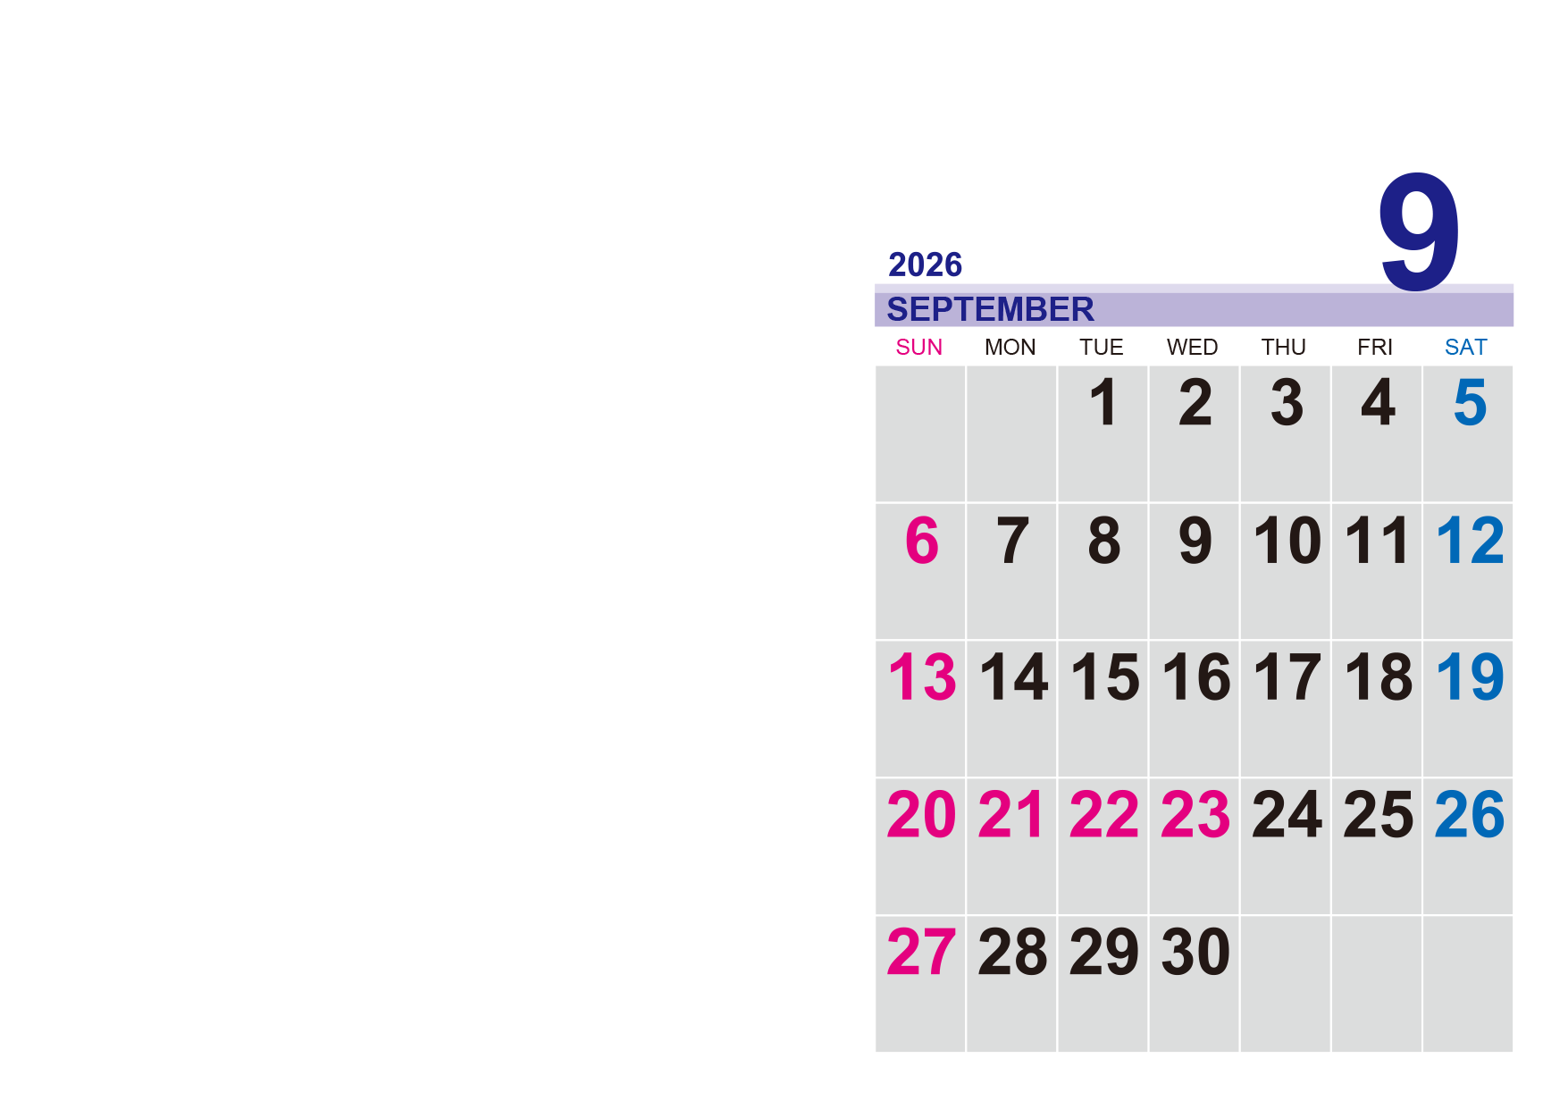
※印刷前には必ず、緑の参考線の色を透明（書式設定で線の色を「なし」）にし、不要なテキストボックスは削除してください。

写真やイラストなどを入れてね。
※このグレーの部分は、カレンダーの画像が透明に
なっている部分です。配置した写真をカレンダー画像の
背面へ送ってください。
＜写真を背面に送る方法＞
- このテキストボックスを削除し、
この位置に写真を配置します。
- 写真を右クリック→[図の書式設定]-[レイアウト]タブ-
[折り返しの種類と配置]を「背面」にします。
- さらに写真を右クリック-[順序]-「最背面へ移動」します。

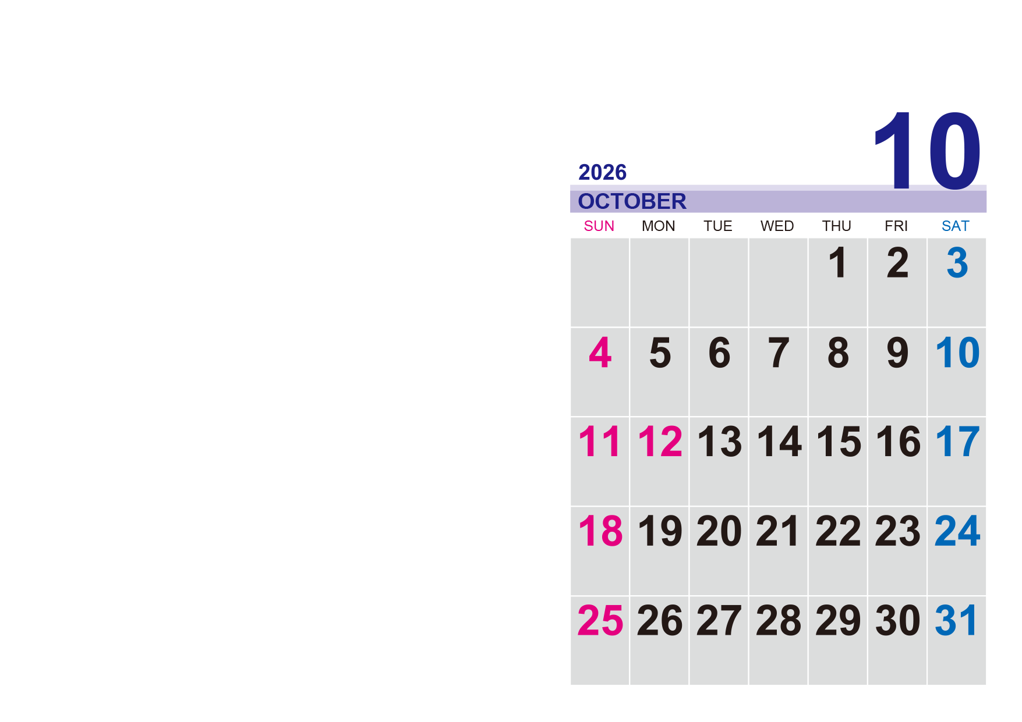
※印刷前には必ず、緑の参考線の色を透明（書式設定で線の色を「なし」）にし、不要なテキストボックスは削除してください。

写真やイラストなどを入れてね。
※このグレーの部分は、カレンダーの画像が透明に
なっている部分です。配置した写真をカレンダー画像の
背面へ送ってください。
＜写真を背面に送る方法＞
- このテキストボックスを削除し、
この位置に写真を配置します。
- 写真を右クリック→[図の書式設定]-[レイアウト]タブ-
[折り返しの種類と配置]を「背面」にします。
- さらに写真を右クリック-[順序]-「最背面へ移動」します。

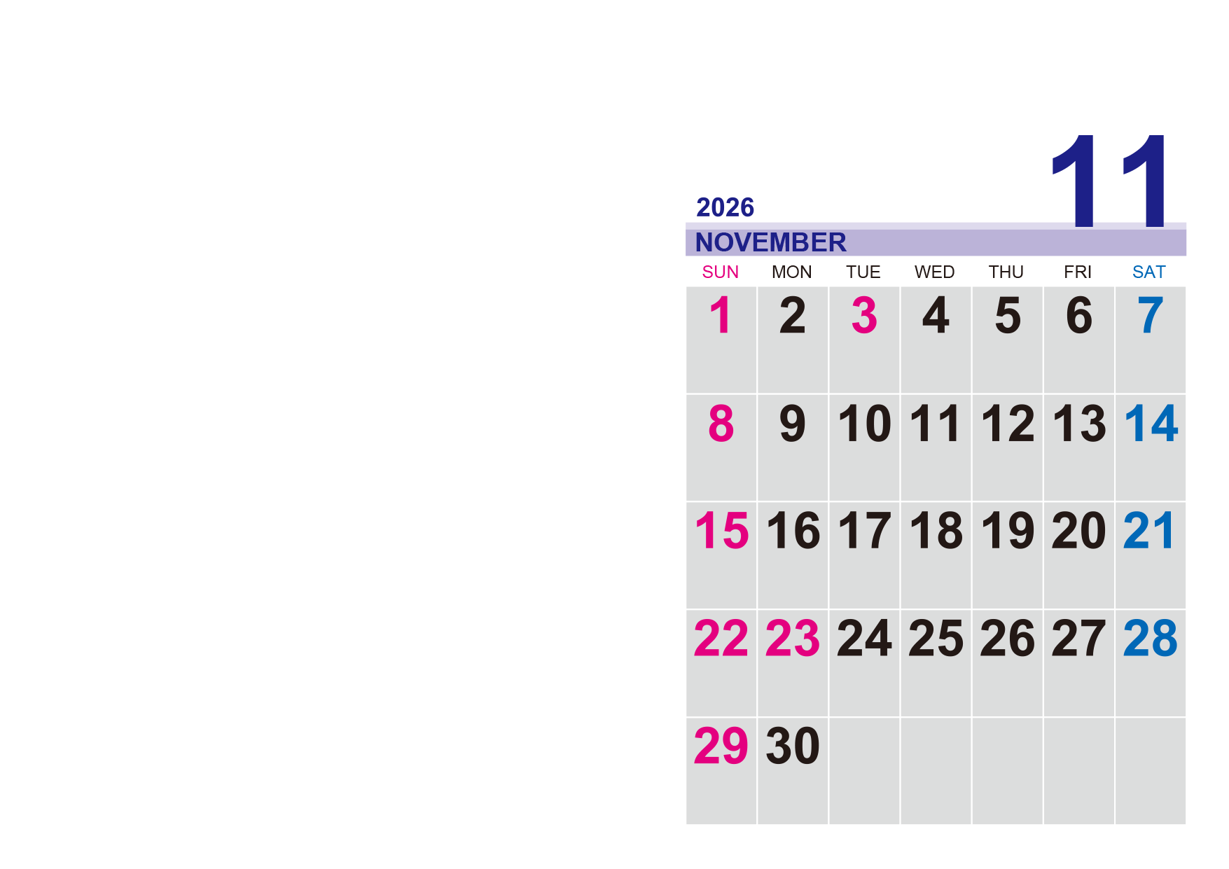
※印刷前には必ず、緑の参考線の色を透明（書式設定で線の色を「なし」）にし、不要なテキストボックスは削除してください。

写真やイラストなどを入れてね。
※このグレーの部分は、カレンダーの画像が透明に
なっている部分です。配置した写真をカレンダー画像の
背面へ送ってください。
＜写真を背面に送る方法＞
- このテキストボックスを削除し、
この位置に写真を配置します。
- 写真を右クリック→[図の書式設定]-[レイアウト]タブ-
[折り返しの種類と配置]を「背面」にします。
- さらに写真を右クリック-[順序]-「最背面へ移動」します。

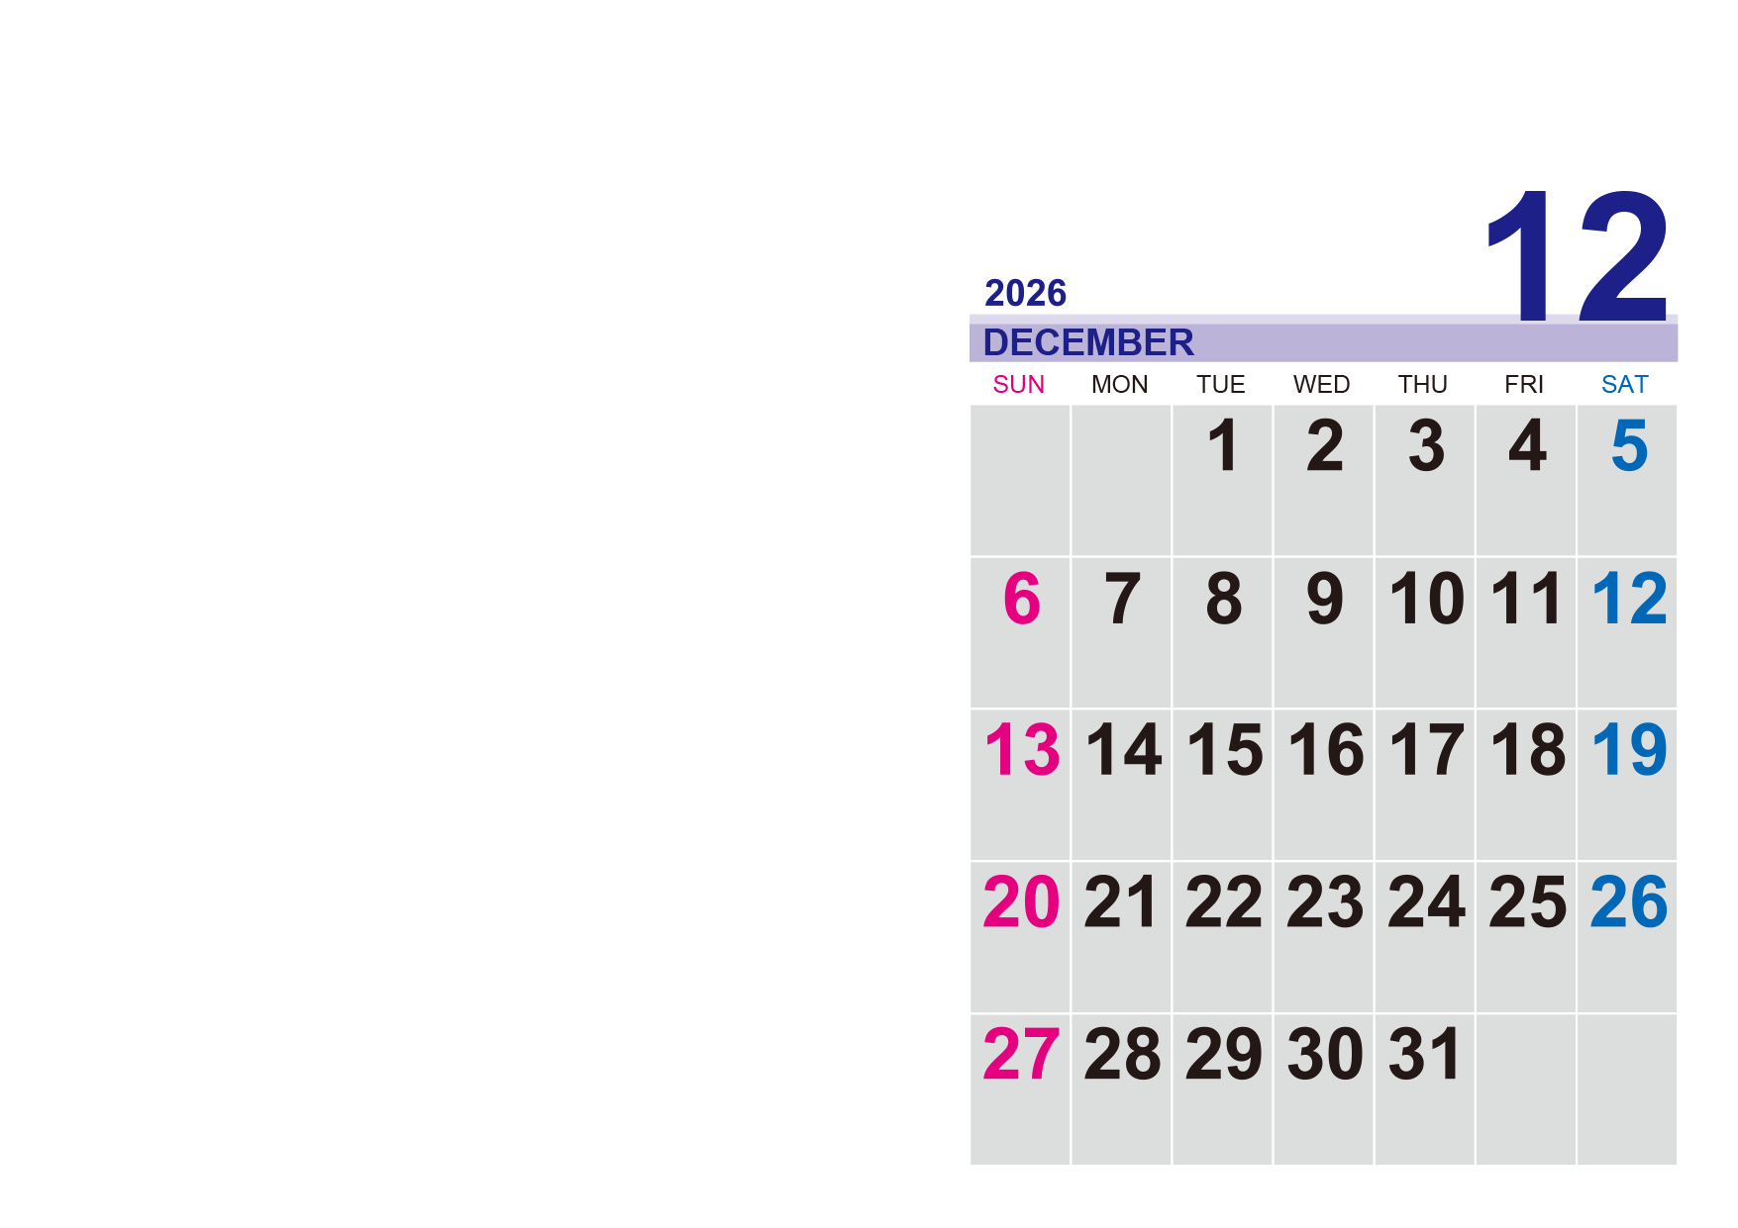
※印刷前には必ず、緑の参考線の色を透明（書式設定で線の色を「なし」）にし、不要なテキストボックスは削除してください。

写真やイラストなどを入れてね。
※このグレーの部分は、カレンダーの画像が透明になっている部分です。配置した写真をカレンダー画像の背面へ送ってください。
＜写真を背面に送る方法＞
1.このテキストボックスを削除し、この位置に写真を配置します。
2.写真を右クリック→[図の書式設定]-[レイアウト]タブ-[折り返しの種類と配置]を「背面」にします。
3.さらに写真を右クリック-[順序]-「最背面へ移動」します。

